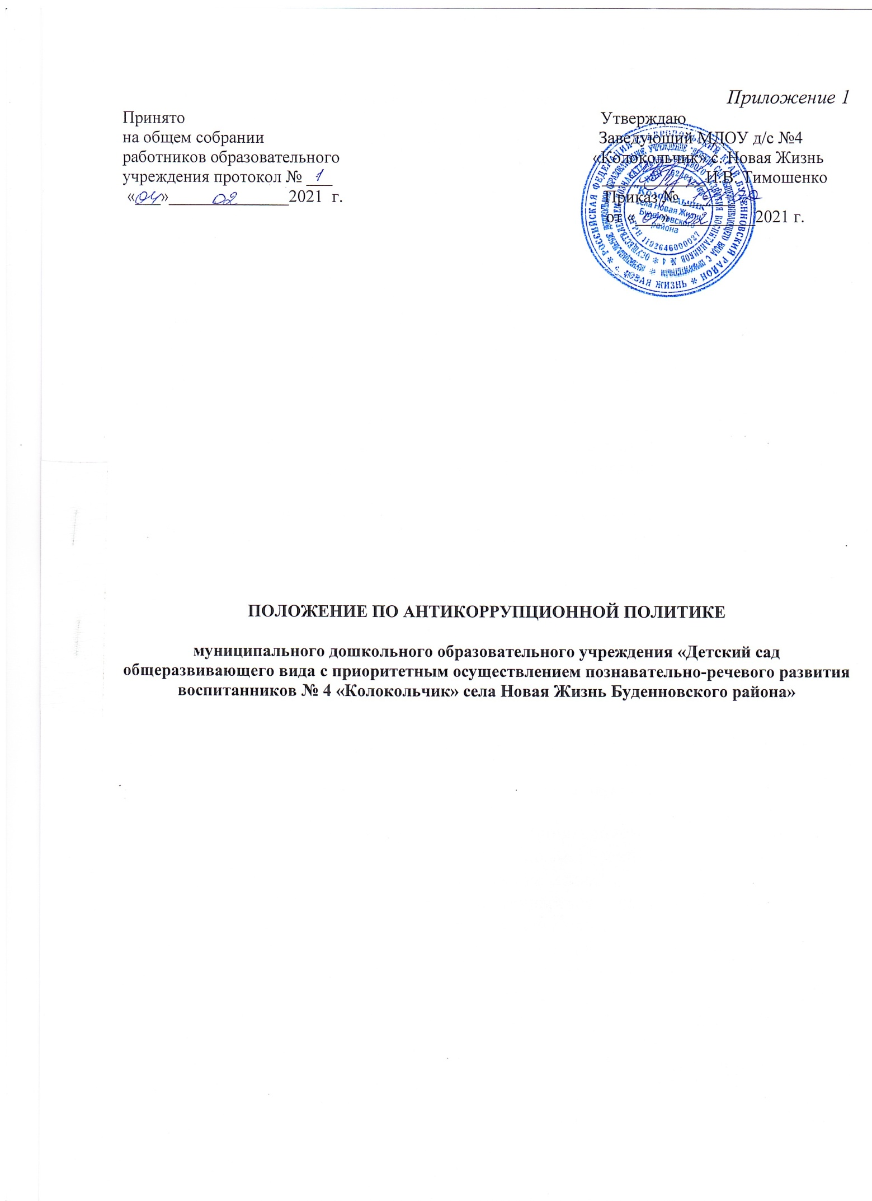

Цели и задачи внедрения антикоррупционной политики в учреждении

Антикоррупционная политика МДОУ д/с №4 «Колокольчик» (далее- учреждение) представляет собой комплекс взаимосвязанных принципов, процедур и конкретных мероприятий, направленных на профилактику и пресечение коррупционных правонарушений в деятельности.
Основополагающим нормативным правовым актом в сфере борьбы с коррупцией является Федеральный закон от 25 декабря 2008 г. № 273-ФЗ «О противодействии коррупции» (далее – Федеральный закон № 273-ФЗ). Нормативными актами, регулирующими антикоррупционную политику учреждения являются также Закон «Об образовании», закон «О контрактной системе в сфере закупок товаров, работ, услуг для обеспечения государственных и муниципальных нужд», Устав учреждения и другие локальные акты.
Основными целями Антикоррупционной политики являются:
а) предупреждение коррупции в учреждении;
б) обеспечение ответственности за коррупционные правонарушения;
в) формирование антикоррупционного сознания у работников учреждения.

Основными задачами Антикоррупционной политики являются:
а) формирование у работников понимания позиции учреждения в неприятии коррупции в любых формах и проявлениях;
б) минимизация риска вовлечения работников учреждения в коррупционную деятельность;
в) обеспечение ответственности за коррупционные правонарушения;
г) мониторинг эффективности мероприятий антикоррупционной политики;
д) установление обязанности работников учреждения знать и соблюдать требования Антикоррупционной политики, основные нормы антикоррупционного законодательства.
Антикоррупционная политика МДОУ направлена на реализацию данных мер.

2. Используемые в политике понятия и определения

Коррупция – злоупотребление служебным положением, дача взятки, получение взятки, злоупотребление полномочиями, коммерческий подкуп либо иное незаконное использование физическим лицом своего должностного положения вопреки законным интересам общества и государства в целях получения выгоды в виде денег, ценностей, иного имущества или услуг имущественного характера, иных имущественных прав для себя или для третьих лиц либо незаконное предоставление такой выгоды указанному лицу другими физическими лицами. Коррупцией также является совершение перечисленных деяний от имени или в интересах юридического лица (пункт 1 статьи 1 Федерального закона от 25 декабря 2008 г. № 273-ФЗ «О противодействии коррупции»).
Противодействие коррупции – деятельность федеральных органов государственной власти, органов государственной власти субъектов Российской Федерации, органов местного самоуправления, институтов гражданского общества, организаций и физических лиц в пределах их полномочий (пункт 2 статьи 1 Федерального закона от 25 декабря 2008 г. № 273-ФЗ «О противодействии коррупции»):
а) по предупреждению коррупции, в том числе по выявлению и последующему устранению причин коррупции (профилактика коррупции);
б) по выявлению, предупреждению, пресечению, раскрытию и расследованию коррупционных правонарушений (борьба с коррупцией);
в) по минимизации и (или) ликвидации последствий коррупционных правонарушений.
Организация – юридическое лицо независимо от формы собственности, организационно-правовой формы и отраслевой принадлежности.
Контрагент – любое российское или иностранное юридическое или физическое лицо, с которым организация вступает в договорные отношения, за исключением трудовых отношений.
Взятка – получение должностным лицом, иностранным должностным лицом либо должностным лицом публичной международной организации лично или через посредника денег, ценных бумаг, иного имущества либо в виде незаконных оказания ему услуг имущественного характера, предоставления иных имущественных прав за совершение действий (бездействие) в пользу взяткодателя или представляемых им лиц, если такие действия (бездействие) входят в служебные полномочия должностного лица либо если оно в силу должностного положения может способствовать таким действиям (бездействию), а равно за общее покровительство или попустительство по службе.
Коммерческий подкуп – незаконные передача лицу, выполняющему управленческие функции в коммерческой или иной организации, денег, ценных бумаг, иного имущества, оказание ему услуг имущественного характера, предоставление иных имущественных прав за совершение действий (бездействие) в интересах дающего в связи с занимаемым этим лицом служебным положением (часть 1 статьи 204 Уголовного кодекса Российской Федерации).
Конфликт интересов – ситуация, при которой личная заинтересованность (прямая или косвенная) работника (представителя организации) влияет или может повлиять на надлежащее исполнение им должностных (трудовых) обязанностей и при которой возникает или может возникнуть противоречие между личной заинтересованностью работника (представителя организации) и правами и законными интересами организации, способное привести к причинению вреда правам и законным интересам, имуществу и (или) деловой репутации организации, работником (представителем организации) которой он является.
Личная заинтересованность работника (представителя организации) – заинтересованность работника (представителя организации), связанная с возможностью получения работником (представителем организации) при исполнении должностных обязанностей доходов в виде денег, ценностей, иного имущества или услуг имущественного характера, иных имущественных прав для себя или для третьих лиц.

3.Основные принципы антикоррупционной деятельности организации

Системы мер противодействия коррупции в учреждении основывается на следующих ключевых принципах:
- Принцип соответствия политики организации действующему законодательству и общепринятым нормам.
Соответствие реализуемых антикоррупционных мероприятий Конституции Российской Федерации, заключенным Российской Федерацией международным договорам, законодательству Российской Федерации и иным нормативным правовым актам, применимым к организации.
- Принцип личного примера руководства.
Ключевая роль руководства организации в формировании культуры нетерпимости к коррупции и в создании внутриорганизационной системы предупреждения и противодействия коррупции.
- Принцип вовлеченности работников.
Информированность работников организации о положениях антикоррупционного законодательства и их активное участие в формировании и реализации антикоррупционных стандартов и процедур.
- Принцип соразмерности антикоррупционных процедур риску коррупции.
Разработка и выполнение комплекса мероприятий, позволяющих снизить вероятность вовлечения организации, ее руководителей и сотрудников в коррупционную деятельность, осуществляется с учетом существующих в деятельности данной организации коррупционных рисков.
- Принцип эффективности антикоррупционных процедур.
Применение в организации таких антикоррупционных мероприятий, которые имеют низкую стоимость, обеспечивают простоту реализации и приносят значимый результат.
- Принцип ответственности и неотвратимости наказания.
Неотвратимость наказания для работников организации вне зависимости от занимаемой должности, стажа работы и иных условий в случае совершения ими коррупционных правонарушений в связи с исполнением трудовых обязанностей, а также персональная ответственность руководства организации за реализацию внутриорганизационной антикоррупционной политики.
- Принцип открытости
Информирование контрагентов, партнеров и общественности о принятых в организации антикоррупционных стандартах ведения деятельности.
- Принцип постоянного контроля и регулярного мониторинга.
Регулярное осуществление мониторинга эффективности внедренных антикоррупционных стандартов и процедур, а также контроля за их исполнением.

4. Область применения политики и круг лиц, попадающих под ее действие
Основным кругом лиц, попадающих под действие политики, являются работники учреждения, находящиеся с ней в трудовых отношениях, вне зависимости от занимаемой должности и выполняемых функций. Политика распространяется и на лица, выполняющие для МДОУ работы или предоставляющие услуги на основе гражданско-правовых договоров. В этом случае соответствующие положения нужно включить в текст договоров.

5. Определение должностных лиц, ответственных за реализацию антикоррупционной политики
В учреждении ответственным за противодействие коррупции, исходя из установленных задач, специфики деятельности, назначается Председатель первичной профсоюзной организации совместно с комиссией по профилактике коррупционных и иных правонарушений.
Функции и полномочия ответственного в сфере противодействия коррупции определены в Функциональных обязанностях ответственного лица по профилактике коррупционнах и иных правонарушений.
Задачи, функции и полномочия в комиссии по профилактике коррупционных и иных правонарушений определены положением о комиссии по профилактике коррупционных и иных правонарушений.
В целях противодействия коррупции учреждение проводит антикоррупционные мероприятия в соответствии с Планом реализации антикоррупционных мероприятий.

6. Определение и закрепление обязанностей работников учреждения, связанных с предупреждением и противодействием коррупции
Обязанности работников МДОУ в связи с предупреждением и противодействием коррупции являются общими для всех сотрудников учреждения.
Общими обязанностями работников в связи с предупреждением и противодействием коррупции являются следующие:
- воздерживаться от совершения и (или) участия в совершении коррупционных правонарушений в интересах или от имени учреждения;
- воздерживаться от поведения, которое может быть истолковано окружающими как готовность совершить или участвовать в совершении коррупционного правонарушения в интересах или от имени учреждения;
- незамедлительно информировать заведующего учреждения, руководство организации о случаях склонения работника к совершению коррупционных правонарушений;
- незамедлительно информировать непосредственного начальника, учредителя организации о ставшей известной информации о случаях совершения коррупционных правонарушений другими работниками, контрагентами организации или иными лицами;
- сообщить непосредственному ответственному лицу о возможности возникновения либо возникшем у работника конфликте интересов.

7. Профилактика коррупции

Профилактика коррупции в учреждении осуществляется путем применения следующих основных мер:
- формирование высокого правосознания и правовой культуры работников;
- повышение у работников позитивного отношения к праву и его соблюдению;
- повышение уровня правовых знаний, в том числе о коррупционных формах поведения и мерах по их предотвращению;
- формирование гражданской позиции в отношении коррупции, негативного отношения к коррупционным проявлениям, представления о мерах юридической ответственности, которые могут применяться в случае совершения коррупционных правонарушений.

8. Ответственность работников

Каждый работник при заключении трудового договора должен быть ознакомлен локальными нормативными актами, касающимися противодействия коррупции, изданными в учреждении, и соблюдать принципы и требования данных документов.
Работники учреждения, независимо от занимаемой должности, несут ответственность, предусмотренную действующим законодательством Российской Федерации, за несоблюдение принципов и требований Антикоррупционной политики.

9. Заключительные положения
В процессе деятельности учреждения должен осуществляться регулярный мониторинг хода и эффективности реализации Антикоррупционной политики, а также выявленных фактов коррупции и способов их устранения.
Основными направлениями антикоррупционной экспертизы является:
а) обобщение и анализ результатов антикоррупционной экспертизы локальных нормативных документов учреждения;
б) изучение мнения трудового коллектива о состоянии коррупции в Учреждении и эффективности принимаемых антикоррупционных мер;
в) изучение и анализ принимаемых в учреждении мер по противодействию коррупции;
г) анализ публикаций о коррупции в средствах массовой информации.
В случае если по результатам мониторинга возникают сомнения в эффективности реализуемых антикоррупционных мероприятий, в настоящую Антикоррупционную политику вносятся изменения и дополнения. Пересмотр Антикоррупционной политики может проводиться в случаях внесения изменений в Трудовой кодекс Российской Федерации и законодательство о противодействии коррупции.
Вопросы, не нашедшие отражения в настоящей Антикоррупционной политике, регулируются в соответствии с действующим законодательством Российской Федерации.
В случае принятия правовых актов по вопросам антикоррупционной политики организаций, содержащих иные нормы по сравнению с настоящей Антикоррупционной политикой, в части возникающего противоречия применяются указанные нормативные правовые акты.

